
Jídelní lístek 23.3.-27.3.2026

Po – pečivo s máslem a drůbeží šunkou, ovoce, bílá káva 1a,1b,7
polévka – hrachová 7,9
vepřová pečeně, mrkvička s brambory, voda s citronem
pomazánka z taveného sýra a zeleniny, pečivo, ovoce, mléko 1a,7

Út – cizrnová pomazánka s vejci, pečivo, zelenina, mléko 1a,1b,3,7
polévka – zeleninová s písmenky 1a,7,9
masové kuličky, rajská omáčka, těstoviny, ovocný čaj 1a,3
Islandská pomazánka (krabí tyč.), pečivo, ovoce, mléko 1a,4,7

St – Budapešťská pomazánka, špaldynka, zelenina, čaj 1a,1b,3,7
polévka – gulášovka se sojovým masem 6,9
žemlovka s jablky a tvarohem, mléko 1a,3,7
Lučinová pomazánka s mrkví, pečivo, ovoce, malinový čaj 1a,7

Út – míchaná vajíčka , pečivo, zelenina, bylinkový čaj s ovocem 1a,1b,3,7
polévka – krémová česneková s krutony 1a,7
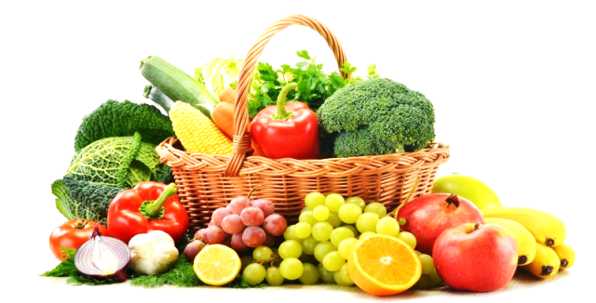
vepřová sekaná s pohankou, kysané zelí, vařené brambory, čaj 3
pomazánka z červené řepy, pečivo, ovoce, mléko 1a,3,7

Po – vánočka, ovoce, mléko 1a,3,7
polévka s krupicovou jíškou a zeleninou 3,7
Mexický fazolový guláš, chléb, mátový čaj 1a,1b
pečivo s pomazánkovým máslem a pažitkou, zelenina, mléko 1a,3,7

